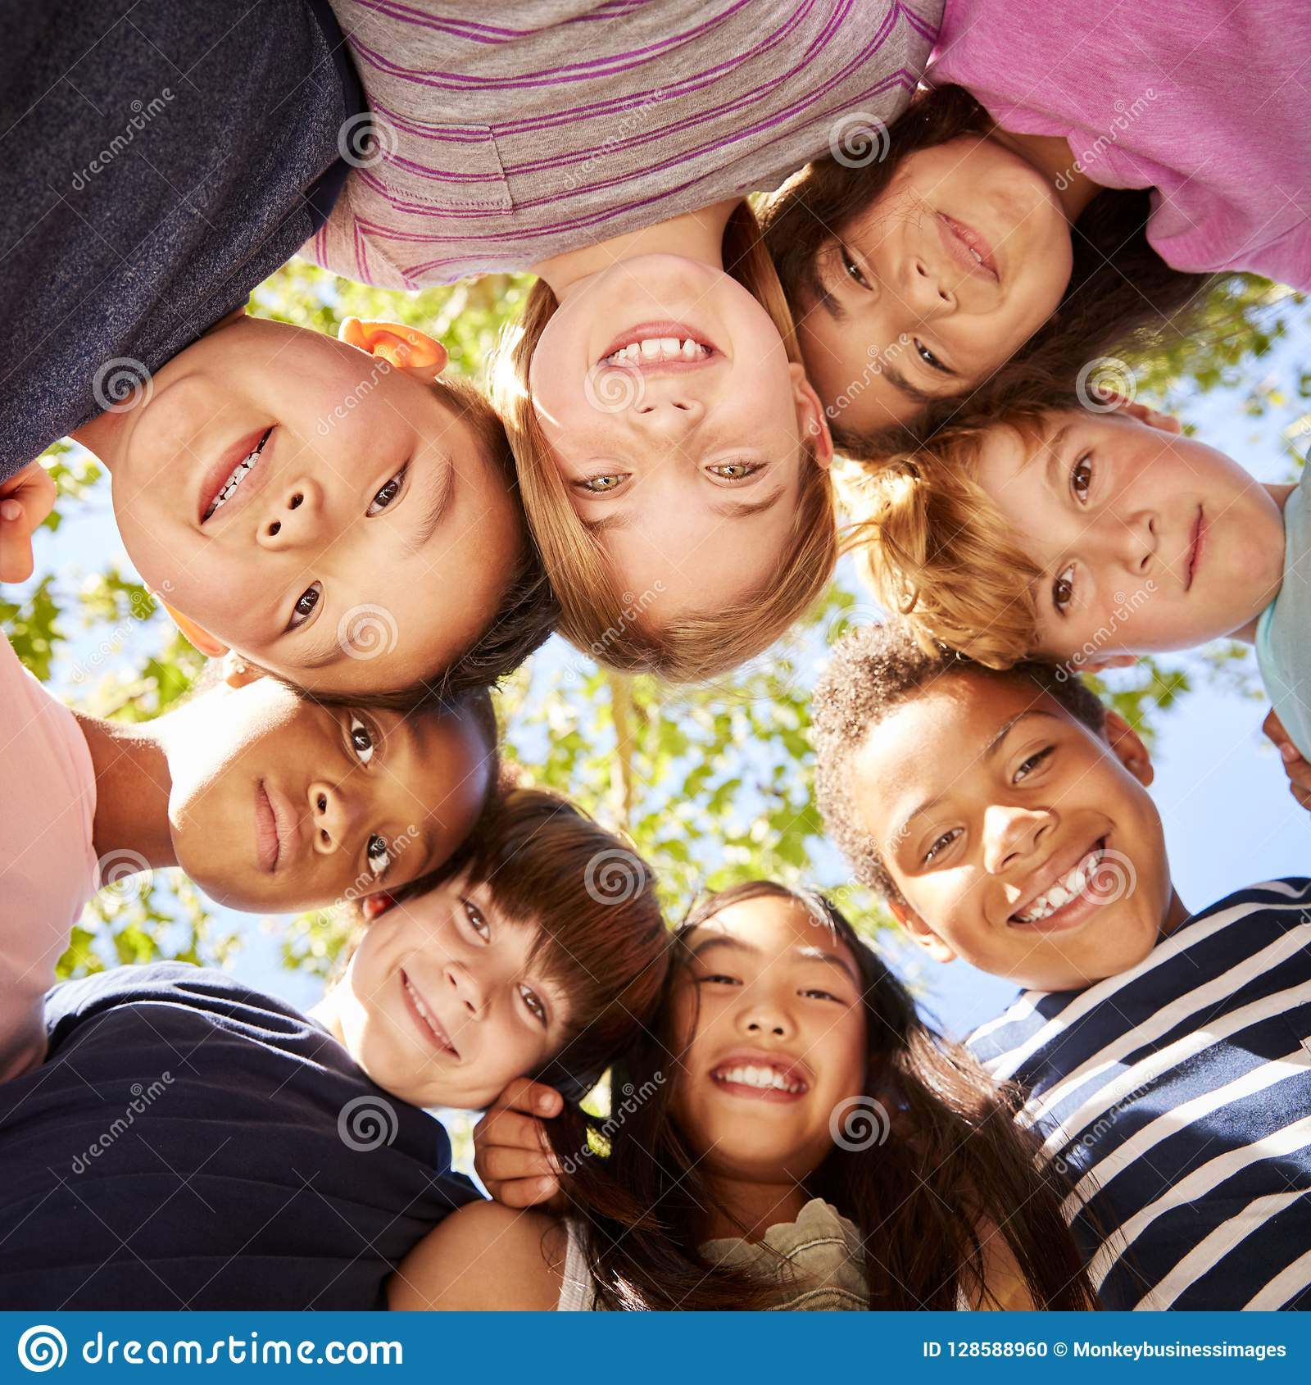
Bonjour les amis!

Aujourd’hui, c’est le mercredi 3 novembre, 2021.

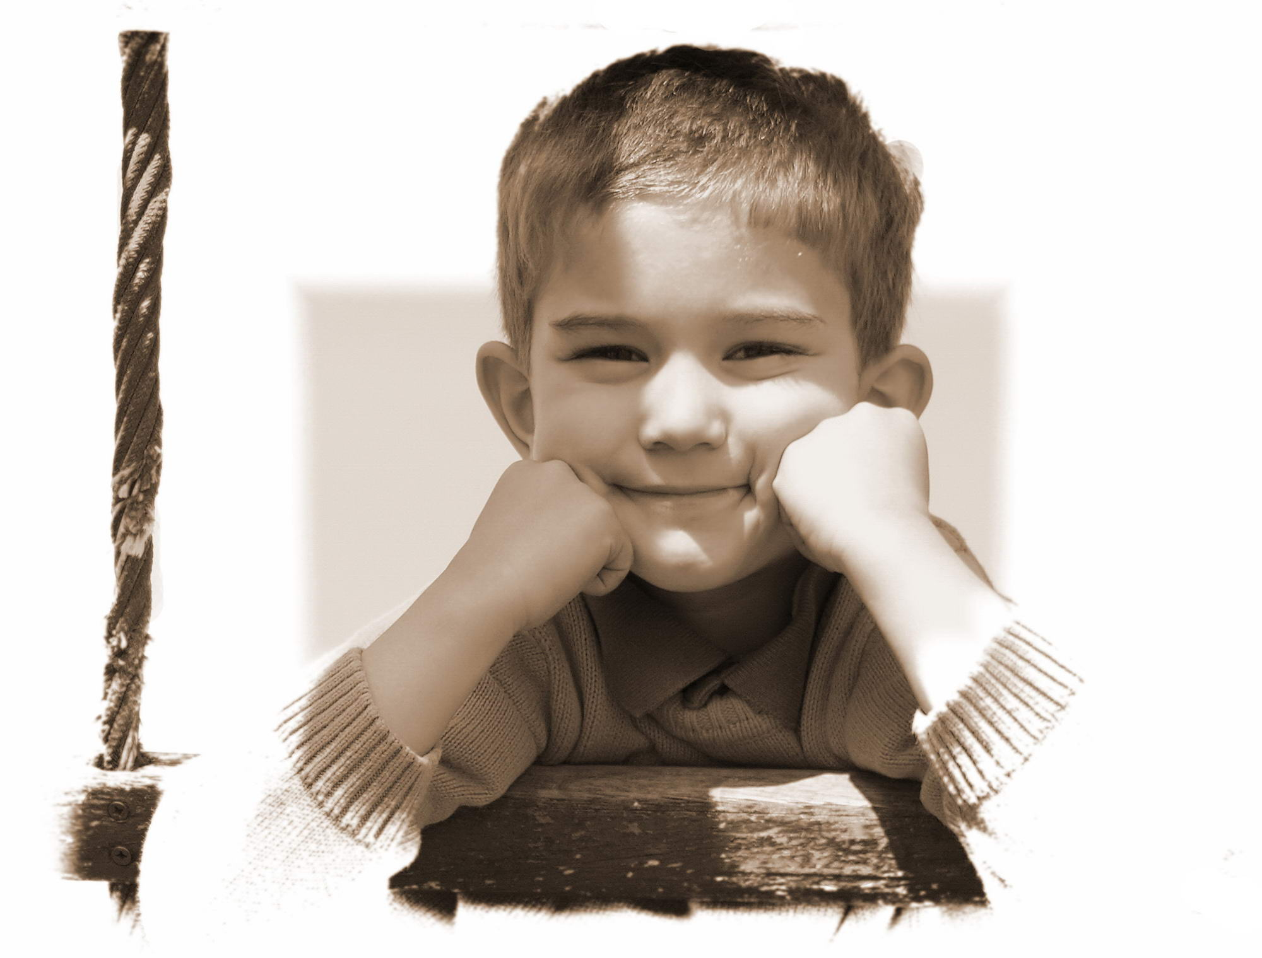
Est-ce que tu es un garçon ou une fille?
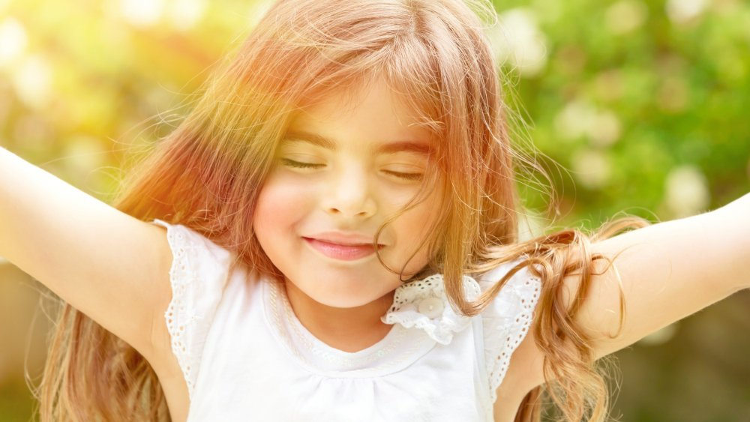

Je suis une fille. Je suis un garçon.

Je m’appelle Madame. Et toi, comment t’appelles-tu?
Comment ça va?
Ça va bien! 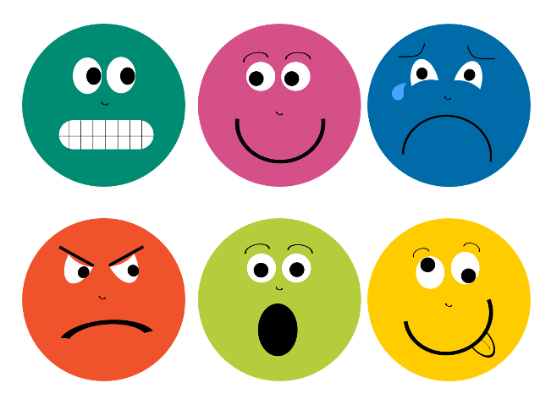
Ça va comme-ci comme ça.
Ça va mal.
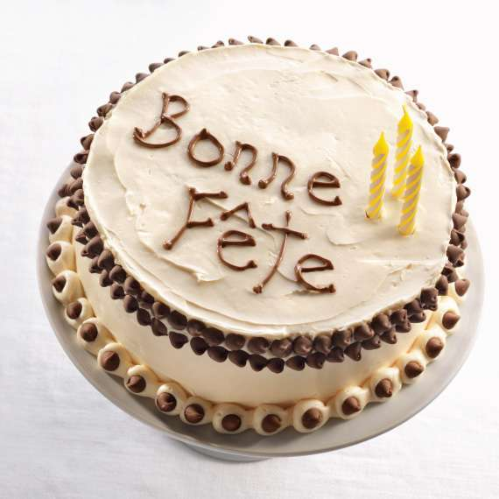

Quel âge as-tu?
J’ai six ans.

Au revoir!
Madame

